**PROJETO DE LEI N° ________ , ________ de ________ de 2024.**

Determina que os locadores de imóveis no Município de Sumaré-SP informem antecipadamente se o imóvel a ser locado permite ou não a permanência de animais de estimação.

**Autor: Vereador TIÃO CORREA**

**O PREFEITO DO MUNICÍPIO DE SUMARÉ**

Faço saber que a Câmara Municipal de Sumaré aprovou e eu sanciono a seguinte lei:

**Art. 1º** Os locadores de imóveis no Município de Sumaré-SP ficam obrigados a informar antecipadamente no anúncio da locação, seja ele físico ou eletrônico, de forma clara e destacada, se o imóvel a ser locado permite ou não a permanência de animais de estimação.

**Art. 2º** O descumprimento das disposições desta Lei sujeitará os locadores às seguintes penalidades:

I. Advertência, na primeira constatação da infração;

II. Multa de 2.000 (duas mil) a 5.000 (cinco mil) Unidades Fiscais do Município de Sumaré – UFMS, em caso de reincidência.

**Art. 3º** Esta Lei entrará em vigor 90 (noventa) dias após a data de sua publicação.

Sala das sessões, ________ de ________ de 2024.

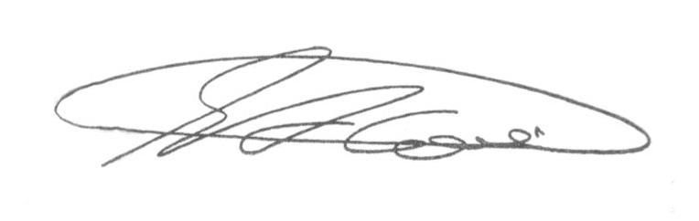

**SEBASTIAO ALVES CORREA**

TIÃO CORREA – Vereador (PSDB)

**JUSTIFICATIVA**

Tenho a honra de submeter à consideração de Vossas Excelências e à elevada apreciação dessa Egrégia Casa de Leis o presente Projeto.

A presente proposta tem como objetivo principal garantir transparência e eficiência no processo de locação de imóveis, especialmente no que diz respeito à aceitação ou não de animais de estimação.

Nos últimos anos, o número de famílias que possuem animais de estimação tem crescido significativamente no Brasil. Segundo dados do Instituto Brasileiro de Geografia e Estatística (IBGE), em 2019, 47,9% dos domicílios brasileiros possuíam pelo menos um cachorro e 19,3% possuíam pelo menos um gato. Esses animais são considerados membros da família e sua presença é um fator determinante na escolha de um imóvel para locação.

No entanto, muitos locadores e imobiliárias ainda não fornecem informações claras sobre a aceitação de animais de estimação nos imóveis anunciados. Isso faz com que os interessados tenham que entrar em contato direto com o locador ou a imobiliária, fornecendo dados pessoais como telefone e e-mail, apenas para obter essa informação básica.

Em muitos casos, após o contato, o interessado descobre que o imóvel não aceita animais, frustrando suas expectativas e desperdiçando tempo e recursos. Essa prática, conhecida como "click-bait", é prejudicial aos consumidores e ao mercado imobiliário como um todo. Ela gera frustração, desconfiança e insegurança jurídica, além de expor desnecessariamente os dados pessoais dos interessados.

Ao obrigar que a informação sobre a aceitação de animais de estimação seja antecipadamente prestada de forma clara e destacada em todos os anúncios e meios de divulgação do imóvel, este projeto busca promover a transparência nas relações de locação, permitindo que os interessados tomem decisões informadas desde o início do processo.

Além disso, a proposta visa proteger os dados pessoais dos consumidores, em consonância com a Lei Geral de Proteção de Dados (LGPD), evitando que eles sejam coletados desnecessariamente apenas para obter uma informação que deveria estar prontamente disponível.

Por todo o exposto, espera o autor a tramitação regimental e apoio dos nobres colegas na aprovação do Projeto de Lei, que atende aos pressupostos de constitucionalidade, juridicidade e técnica legislativa.

Sala das sessões, ________ de ________ de 2024.



**SEBASTIAO ALVES CORREA**

TIÃO CORREA – Vereador (PSDB)